**小区物业管理系统**

分析与设计

组长：

刘伟锋 13331176

组员：

刘招斌 13331179

饶磊

黄芸茵 13331096

傅梦圆 13331053

**目录**

第1章 需求分析 5

1.1小区物业管理系统问题陈述 5

1.2 小区物业管理系统用例析取 6

1.3小区物业管理系统用例规约 6

1.3.1 业主管理 6

1.3.2 提交报修 8

1.3.3 报修管理 10

1.3.4 登录 12

1.3.5 个人信息管理 12

1.3.6 查看报修 12

1.3.7 提交投诉 12

1.3.8 查看投诉 12

1.3.9 查看缴费信息 12

1.3.10 查看公示信息 12

1.3.11 注册 12

1.3.12 投诉管理 12

1.3.13 收费管理 12

1.3.14 公示信息管理 12

1.4 补充规约 12

1.4.1 目标 12

1.4.2 范围 13

1.4.3 功能 13

1.4.4 可用性 13

1.4.5 可靠性 13

1.4.6 性能 14

1.4.7 可支持性 14

1.4.8 安全性 14

1.4.9 设计约束 14

1.5 术语表 14

第2章 小区物业管理系统架构设计 16

2.1系统框架 16

2.2系统关键抽象 16

2.3 用例分析 18

2.3.1报修管理用例分析 18

2.3.2提交投诉用例分析 20

2.3.3查看公示信息用例分析 22

2.3.4小区物业管理系统类的设计（合并分析类） 24

2.3.5 分析类机制 25

第3章 小区物业管理系统子系统及其接口设计 26

3.1小区物业管理系统架构图 26

3.2小区物业管理系统子系统划分及其接口设计 26

3.2.1认证子系统设计 27

3.2.2用户信息管理子系统 27

3.2.3业务子系统 28

# 第1章 需求分析

## 1.1小区物业管理系统问题陈述

小区物业管理系统是物业部门用来对小区物业进行管理的系统，具体包括小区的业主信息、收费信息、维修信息等的综合管理。

小区物业管理系统可以帮助物业部门更有效率地管理小区信息和解决小区事务，提升小区的管理水平，使小区的日常管理更加方便，从而使业主更好地享受物业服务。

该系统设定两个角色，管理员和业主。

业主的主要功能是注册、个人信息管理、提交报修、查看报修、提交投诉、查看投诉、查看缴费清单以及查看公示信息。在进行注册时，业主填写账号密码、业主名、电话、电子邮件以及住址，提交后系统将更新给管理员进行核实、添加。业主登录后可以查看并修改个人信息，但是一些信息例如账号、业主名以及住址是不能修改的，只能修改电话、电子邮件、密码等，提交后系统将更新保存。在进行报修或投诉时，业主填写需要报修或投诉的内容，提交后系统将更新保存，之后业主可以查看自己报修或投诉内容的更新状态，管理人员正在处理或者已处理。业主可以在缴费清单里查看个人需要缴费的信息。业主还可以查看小区的公示信息，包括所有业主的姓名、电话和电子邮件，物业的通知等，业主还可以根据关键字搜索相关信息。

管理员的功能是业主管理、报修管理、投诉管理、收费管理以及公示信息管理。在进行业主管理时，管理员可以对申请注册的业主的信息进行核实，然后添加该账号，使该账号拥有业主的权限。同时管理员可以根据业主名查找相关业主的信息，对业主的账号进行管理，删除已搬出本小区的业主的账号。管理员还可以对业主的报修或投诉信息进行管理，更改报修或投诉的信息状态并更新给相关业主。对于收费管理，管理员在填写完业主名、收费时间、收费项目以及收费金额，提交后系统会自动检测业主名是否存在，如果不存在系统将不更新，否则将更新给相关业主。管理员可以对公示信息进行管理，增加、修改或删除业主和管理员的被公示的信息，新建公示信息，修改或删除已存在的公示信息，提交后系统将更新保存。

## 1.2 小区物业管理系统用例析取

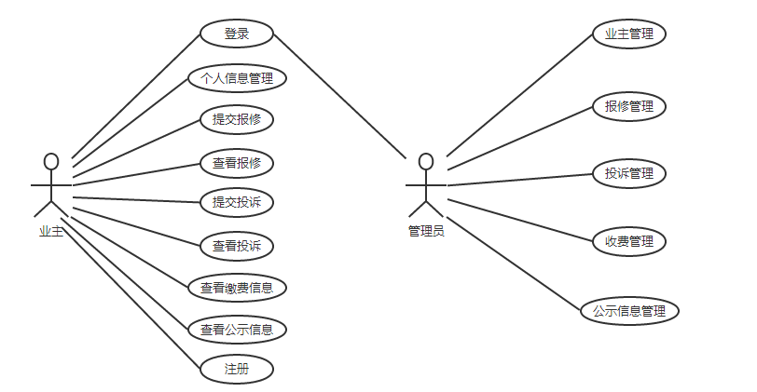

图 1：小区物业管理系统用例图

## 1.3小区物业管理系统用例规约

### 1.3.1 业主管理

**1） 简要说明**

本用例描述了管理员对业主的账号信息管理，包括查看已存在的账号信息，删除已搬出的业主的账号，并且对申请注册的业主信息进行核实，核实后添加该账号到系统，使该账号拥有业主权限。

**2） 事件流**

1. **基本事件流**

用例开始于管理员已登录系统，并选择业主管理对业主的账号信息进行管理

1. 系统要求管理员指出要执行的操作（添加业主或管理业主）
2. 一旦管理员提供了所需要的信息，以下的一条子事件流将被执行

如果选择的是“添加业主”，添加业主子事件流将被执行

如果选择的是“管理业主”，管理业主子事件流将被执行

1. 添加业主
   1. 系统将所有申请注册的信息以列表的形式显示出来
   2. 管理员对某一条注册信息进行核实，包括业主名、住址、电话和电子邮件，然后处理该注册信息

A1：删除注册信息

A2：添加账号

1. 管理业主
   1. 系统将所有业主的信息包括业主名、住址、电话、电子邮件、账号密码等以列表的形式显示出来
   2. 管理员对某一条业主信息进行处理

A3：修改业主信息

A4：删除业主信息

1. **后备事件流**

A1: 删除注册信息

当管理员在对申请注册的信息进行核实时，发现业主信息不符实，将该注册信息删除，不允许该账号注册。

A2: 添加账号

当管理员在对申请注册的信息进行核实时，如果业主信息是准确的，将该账号添加到系统，使该账号的业主拥有业主权限。

A3: 修改业主信息

管理员有权限对业主的信息就行修改。当业主搬到本小区的其它住房后，管理员可以更改该业主的住址信息而非删除该业主信息让其重新注册；当业主的账号密码被他人修改时，管理员可以修改该业主的密码帮其找回原账号。

A4: 删除业主信息

如果某个业主搬离本小区，管理员可以将其原本的账号删除，取消其业主权限。

**3） 特殊需求**

无

**4） 前置条件**

本用例开始前管理员已登录系统。

**5） 后置条件**

如果用例成功，系统将新添加账号使其拥有业主权限，并且系统更新状态；若失败，系统状态不改变。



图 2：业主管理活动图

### 1.3.2 提交报修

**1） 简要说明**

本用例描述了业主对报修信息的提交，业主需要填写要报修的内容，提交后系统添加上业主名、电话、电子邮件、住址、提交时间后，进行状态的更新。

**2） 事件流**

1. **基本事件流**

用例开始于业主已登录系统，并且进行报修

1. 系统请求进行报修，显示出一个文本框给业主填写报修内容
2. 业主填完后提交给系统
3. 系统自动添加上业主名、电话、电子邮件、住址和提交时间后更新状态
4. **后备事件流**

无

**3） 特殊需求**

无

**4） 前置条件**

本用例开始前业主已登录系统

**5） 后置条件**

如果本用例成功，系统将该报修信息更新到管理员的报修管理列表以及业主的报修信息上。若失败，系统状态不改变。



图 3：提交报修活动图

### 1.3.3 报修管理

**1） 简要说明**

本用例描述管理员对业主的报修信息进行管理，能够在所报修的项目被处理后改变报修信息的处理状态，并由系统更新给所报业主。

**2） 事件流**

1. **基本事件流**

用例开始于管理员已登录，并选择报修管理查看报修信息。

1. 系统请求查看报修信息，将所有的报修信息以列表的形式显示出来
2. 管理员将某一条报修信息的状态修改为已受理
3. 管理员将某一条报修信息删除
4. **后备事件流**

无

**3） 特殊需求**

无

**4） 前置条件**

本用例开始前管理员已登录系统

**5） 后置条件**

如果本用例成功，系统将更新状态，用户可以通过查看报修查看修改后的报修信息状态；若失败，系统状态不改变。



图 4：报修管理活动图

### 1.3.4 登录

**1） 简要说明**

本用例描述了管理员或业主登录本系统的操作，管理员或业主需填写用户名、密码，并选择身份（管理员/业主）。

**2） 参与者**

管理员/业主

**3） 事件流**

1. **基本事件流**

用例开始于管理员或业主打开小区物业管理系统。

1. 系统要求管理员或业主输入用户名和密码，并选择登录身份（业主/管理员）；
2. 管理员/业主输入用户名和密码，并选择登录身份；
3. 系统验证输入的用户名、密码和身份：  
   A1：用户名或密码错误；

A2：请选择身份。

1. 业主/管理员成功登录，可进行其他操作。
2. **后备事件流**

A1: 用户名或密码错误

* 当管理员或业主登录时用户名、密码、身份其中任一或以上内容填写错误，或用户名不存在时，系统提示“用户名或密码错误”。
* 管理员或业主返回基本事件流第一步。

A2：请选择身份

* 管理员或业主登录时未选择登录身份，则系统会提示“请选择身份”；
* 管理员或业主返回基本事件流第二步。

**4） 特殊需求**

密码输入框不得显示明文，必须以密文方式呈现。

**5） 前置条件**

本用例开始前业主/管理员已经打开本系统登录界面。

**6） 后置条件**

如果用例成功，业主/管理员将成功登录系统，并且能够执行相应权限；若失败，系统状态不改变。

### 1.3.5 个人信息管理

**1） 简要说明**

本用例允许注册业主对个人信息进行管理，用户名、业主名、住址不可更改，邮箱、联系方式、身份证号可更改。

**2） 参与者**

业主

**3） 事件流**

1. **基本事件流**

用例开始于业主已登录系统，并且点击“个人信息”。

1. 系统显示文本框要求业主填写需修改的内容（身份证号、联系方式、邮箱）；
2. 业主填写完后点击“提交更改”；
3. 系统更改后的业主个人信息更新到数据库。
4. **后备事件流**

**无。**

4**） 特殊需求**

用户名、住址、业主名不得更改。

5**） 前置条件**

本用例开始前业主已登录本系统并且点击“个人信息”。

6**） 后置条件**

如果本用例成功，系统将更改后的业主信息更新到数据库。若失败，系统状态不改变。

### 1.3.6 修改密码

**1） 简要说明**

本用例允许注册业主对密码进行修改。

**2） 参与者**

业主

**3） 事件流**

1. **基本事件流**

用例开始于业主已登录系统，并且点击“修改密码”。

1. 系统显示文本框要求业主填写新密码并确认新密码；

A1：两次密码不相同；

A2：密码长度小于8。

1. 业主填写完后点击“提交更改”；
2. 系统更改后的密码信息更新到数据库。
3. **后备事件流**

A1：两次密码不相同

* 当注册业主所填写的两次新密码不相同时，系统提示“两次密码不相同”；
* 注册业主返回基本事件流第一步。

B2：密码长度小于8

* 当注册业主所填写的新密码长度小于8时，系统提示“密码长度不应小于8”；
* 注册业主返回基本事件流第一步。

4**） 特殊需求**

密码输入框不得显示明文，必须以密文方式呈现。

5**） 前置条件**

本用例开始前业主已登录本系统并且点击“修改密码”。

6**） 后置条件**

如果本用例成功，系统将更改后的业主密码更新到数据库。若失败，系统状态不改变。

### 1.3.7 查看报修

### 1.3.8 提交投诉

**1） 简要说明**

本用例描述了业主对投诉信息的提交，业主需要填写投诉标题与投诉内容，提交后系统添加投诉编号、业主姓名、联系方式、投诉时间后，进行状态的更新。

**2） 事件流**

1. **基本事件流**

用例开始于业主已登录系统，并且点击“我要投诉”

1. 系统显示文本框要求业主填写投诉标题与内容；

A1：投诉标题为空；

A2：投诉内容为空。

1. 业主填写完后点击“提交”；
2. 系统添加投诉编号、业主姓名、联系方式、投诉时间后，进行状态的更新，并显示在业主功能列表的“我的投诉”中与管理员功能列表的“投诉管理”中。
3. **后备事件流**

A1：投诉标题为空

* 业主未填写投诉标题，则系统提示“投诉标题不得为空”；
* 业主返回基本事件流第一步。

A2：投诉内容为空

* 业主未填写投诉内容，则系统提示“投诉内容不得为空”；
* 业主返回基本事件流第一步。

**3） 特殊需求**

投诉编号为系统自动生成，不得更改。

**4） 前置条件**

本用例开始前业主已登录本系统并且点击“我要投诉”。

**5） 后置条件**

如果本用例成功，系统将该投诉信息更新到管理员的“报修管理”列表以及业主的“我的报修”列表。若失败，系统状态不改变。

### 1.3.9 查看投诉

### 1.3.10 查看缴费信息

### 1.3.11 查看公示信息

### 1.3.12 注册

**1） 简要说明**

本用例描述了业主如何在小区物业管理系统进行注册。

用户名合法定义：用户名只能由英文和数字组成。

密码合法定义：密码为英文或数字，长度不小于8。

**2） 参与者**

业主

**3） 事件流**

1. **基本事件流**

用例开始于业主打开小区物业管理系统并点击“注册”。

1. 系统要求注业主户输入用户名；

A1：用户名格式不正确。

A2：用户名已存在。

1. 系统要求注册业主输入两次密码；

B1：两次密码不相同；

B2：密码长度小于8。

1. 系统要求注册业主输入业主名、身份证号、住址、联系方式、邮箱。
2. 系统把当前用户的信息增加到数据库中。
3. **后备事件流**

A1: 用户名格式不正确

* 当注册业主填写用户名时，使用除字母与数字以外的其他字符时，系统提示“用户名格式不正确”；
* 注册用户返回基本事件流第一步。

A2：用户名已存在

* 当注册业主所填写的用户名已被其他人注册过，即已存在时，系统提示“用户名已存在”；
* 注册业主返回基本事件流第二步。

B1：两次密码不相同

* 当注册业主所填写的两次密码不相同时，系统提示“两次密码不相同”；
* 注册业主返回基本事件流第二步。

B2：密码长度小于8

* 当注册业主所填写的密码长度小于8时，系统提示“密码长度不应小于8”；
* 注册业主返回基本事件流第二步。

**4） 特殊需求**

密码输入框不得显示明文，必须以密文方式呈现。

**5） 前置条件**

本用例开始前需注册的业主已打开小区物业管理系统并点击“注册”。

**6） 后置条件**

如果用例成功，注册业主将成功注册，系统在数据库中添加一条该业主的相关信息；若失败，系统状态不改变。

### 1.3.13 投诉管理

### 1.3.14 收费管理

### 1.3.15 公示信息管理

## 1.4 补充规约

### 1.4.1 目标

本部分定义了小区物业管理系统的非功能性需求，补充了在用例规约中难以定义的系统需求。

### 1.4.2 范围

本补充规约适用于小区物业管理系统，定义了本系统的非功能性需求，包括功能、可靠性、可用性、可支持性等。

### 1.4.3 功能

1. 多人在线：本系统支持管理员和多名业主同时进行操作。
2. 投诉处理提示：业主登录系统后，若其已提交的投诉被管理员查看并作出相应反馈，则系统会给出提示。
3. 公示信息更新提示：业主登录系统后，若管理员进行了公示信息的更新，则系统会给出提示。
4. 缴费提示：管理员发出缴费通知后，相关业主会受到消息提示。
5. 新报修/投诉信息提示：若有业主发出了新的报修或投诉，则管理员会收到提示，避免延误。
6. 业主登录历史记录：系统可记载业主一个月之内的登录历史。

### 1.4.4 可用性

1. 无相关网站管理员经验的管理人员学会使用该系统应不超过6小时。
2. 注册业主学会使用该系统应不超过4小时。

### 1.4.5 可靠性

本系统应保证每天24小时均能够使用，每3个月进行一次系统维护。保证业主、管理员能够行使其权限。

### 1.4.6 性能

无。

### 1.4.7 可支持性

无。

### 1.4.8 安全性

1. 业主和管理员的账号与密码需进行加密后再保存。
2. 管理员权限和业主权限需进行严格的界定，防止出现跨权限操作的恶意行为。
3. 一旦发生账号被盗取事件，能够快速冻结账号防止事态恶化，并找回账号。

### 1.4.9 设计约束

无。

## 1.5 术语表

本部分对本系统设计和开发过程中出现的关键概念进行了定义。

表1 小区物业管理系统术语表

|  |  |
| --- | --- |
| 术语 | 说明 |
| 小区物业管理系统/系统 | 物业部门管理员用来对小区物业进行管理的系统，具体包括小区的业主信息、收费信息、维修信息等的综合管理，业主也可通过账号密码登录该系统行使业主权限。该系统即为本次设计开发的主体，下文所提“系统”均为本系统。 |
| 管理员 | 物业部门管理员，由系统设定，不可注册。拥有本系统的管理权限，可管理系统中的业主信息、收费信息、维修信息、公示信息等。 |
| 业主 | 注册成功后使用本系统行使业主权限的人。 |
| 业主名 | 业主注册时填写提交的真实姓名，一经注册，不可更改。 |
| 账号 | 业主注册所使用的身份证号码，唯一标识业主身份，一经注册，不可更改。 |
| 住址 | 业主在该小区的住址，一经注册，不可由业主自主更改，若搬至该小区内其他地址，可联系管理员进行更改。 |
| 注册 | 业主申请行使本系统的业主权限，需提交注册信息。 |
| 业主权限 | 拥有本系统账号的业主可行使的权限，包括个人信息管理、提交报修、查看报修、提交投诉、查看投诉、查看缴费清单以及查看公示信息 |
| 注册信息 | 业主进行注册时提交的个人信息，供管理员进行核实，包括账号、业主名、住址、电话和电子邮件。 |
| 报修信息 | 业主填写的报修内容与系统自动添加的业主信息共同构成报修信息。 |
| 报修管理列表 | 管理员可查看，包括小区内所有已提交的报修的信息和状态。 |
| 个人信息管理 | 已注册的业主可对个人信息进行查看和修改，但账号、业主名、住址不能修改，只能修改电话、邮箱等内容。 |
| 提交报修 | 业主使用账号登陆后，可在该模块填写需要保修的内容并提交，系统会进行更新。 |
| 查看报修 | 业主可登陆账号查看已提交的报修的状态。 |
| 提交投诉 | 业主使用账号登陆后，在该模块填写投诉内容并提交，系统会进行更新。 |
| 查看投诉 | 业主可登陆账号查看已提交的投诉和其他业主的投诉。 |
| 查看缴费清单 | 业主使用账号登录后，在该模块可查看自己的缴费清单。 |
| 业主管理 | 仅限管理员使用该权限，包括查看已存在的账号信息，删除已搬出的业主的账号，并且对申请注册的业主信息进行核实，核实后添加该账号到系统，使该账号拥有业主权限。 |
| 报修管理 | 仅限管理员使用该权限。管理员对业主的报修信息进行管理，能够在所报修的项目被处理后改变报修信息的处理状态，并由系统更新给所报业主 |
| 投诉管理 | 仅限管理员使用该权限。管理员对业主的投诉信息进行管理，能够及时给予反馈。 |
| 收费管理 | 仅限管理员使用该权限。管理员在填写完业主名、收费时间、收费项目以及收费金额，提交后系统会自动检测业主名是否存在，如果不存在系统将不更新，否则将更新给相关业主。 |
| 公示信息管理 | 仅限管理员使用该权限。管理员增加、修改或删除公示信息，公示信息可由管理员和业主查看。 |

# 第2章 小区物业管理系统架构设计

## 2.1系统框架

本系统采用MVC三层架构的系统设计框架，这三层分别为：表示层，控制层以及实体层。该三个分层结构具有明晰的依赖关系，表示层依赖于控制层，控制层调用实体层。

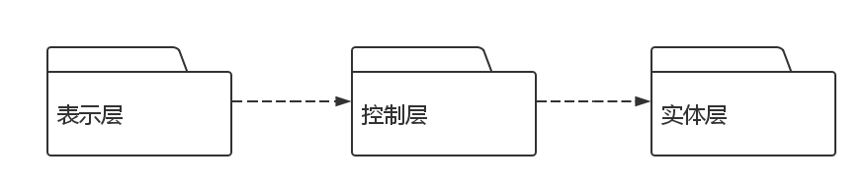

图 5：小区物业管理系统包依赖图

* 表示层

表示层是用户与系统的交互界面，负责显示用户信息，系统功能列表，功能操作界面和系统操作后得到的结果，并且负责获取用户请求消息。本系统的表示层决定采用MFC，即微软基础类库提供的诸多windows API函数实现。

* 控制层

控制层负责执行整个系统的业务操作，控制整个系统的运行。首先系统的控制层会接收用户请求消息，然后调用实体层数据，接着负责执行业务操作，最后将操作的结果传输到表示层显示给用户。

* 实体层

实体层是对数据进行封装，同时包含数据的处理方法，有直接访问数据的权限。

## 2.2系统关键抽象

系统关键抽象即系统实体类图。本项目组对本系统进行实体类的析取，得到系统关键抽象。如图所示，包括Admin, RepaiItem, ComplainItem, PublicItem, PayItem, User 6个数据类。

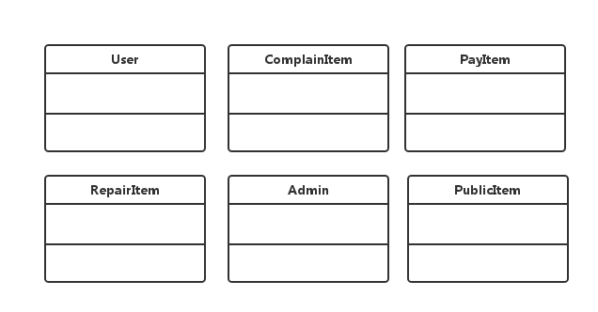

图 6：小区物业管理系统关键抽象

## 2.3 用例分析

### 2.3.1报修管理用例分析

1. 报修管理用例功能描述

管理员在系统中管理业主提交的报修信息。

1. 报修管理用例交互过程

管理员登录系统后，选择点击进入报修管理界面，报修管理界面显示所有报修信息列表，按时间先后顺序排列，管理员选择列表最先的报修信息进行维修。若物业维修完成，则将该报修信息的状态标记为已维修状态，并保存起来。

本项目组对该系统用例进行类的析取，为该用例设计了3个类和一个基于MFC库的界面，分别是ManageRepairController, Admin, RepairItem类和ManageRepairFrame。

边界：负责显示系统处理结果在边界上（ShowResult()）。

控制类：负责获取getAdmin(Aid)和验证（isAuthorized()）管理员身份，并对报修信息列表进行查看管理，然后再更新Admin和RepairItem类的报修列表信息（UpdateAdminRepair()和UpdateRepairItemList()）。并对两个类的已经处理完的报修信息进行标记，setFlag()，便于查看管理。

实体类：Admin包含了管理员的Id，姓名，联系方式，可管理报修列表信息等基本信息；RepairItem包含了报修信息列表，报修信息状态等信息。

本用例类的属性及操作情况如图所示。

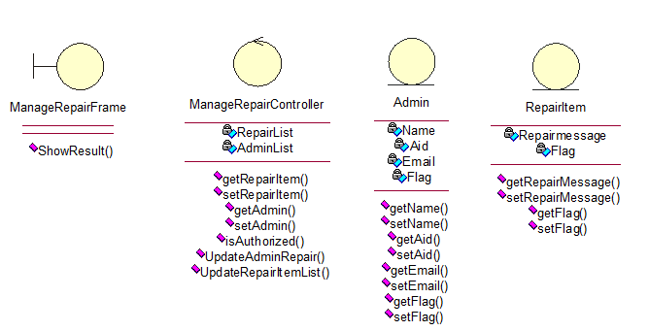

图7：报修管理用例的类的析取

为了进一步描述本用例的消息传递的情况，绘制本用例的时序图，如图所示。

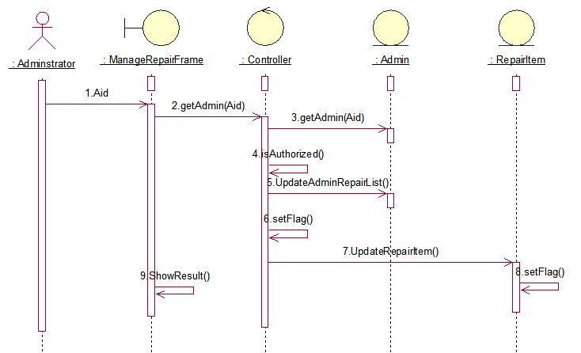

图8：报修管理时序图

类与类之间的关系类图如下所示：

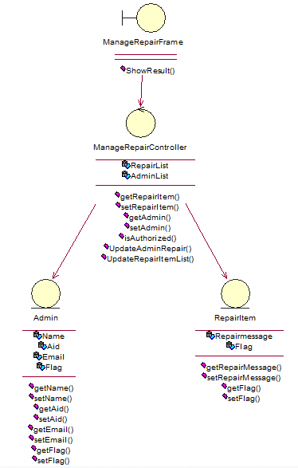

图9：报修管理用例的类的关系

### 2.3.2提交投诉用例分析

1. 提交投诉用例功能描述

业主在系统中提交投诉。

1. 提交投诉用例交互过程

业主登录系统后，选择点击进入提交投诉界面，投诉界面显示一个文本框和确认按钮。业主在文本框输入投诉信息，点击确认便可提交投诉信息。提交投诉控制层接收到业主的投诉信息后，把投诉信息加入到投诉信息列表中并将列表存到数据库，若数据库更新成功，则显示借书成功，否则提示业主提交投诉信息失败。

本项目组对该系统用例进行类的析取，为该用例设计了4个类和一个基于MFC库的界面，分别是SubmitComplaintController, User, ComplaintItem, Admin类和SubmitComplaintFrame。

边界：负责获取业主输入的投诉信息，同时检验信息规范性（isVaildinput()），并显示业主所有投诉信息（showComplaintItem()）。

控制类：负责获取业主id（getUser()）并对业主身份进行验证（isAuthorized()）。接收来自界面输入的投诉信息（getComplaintItem()）；并将该信息存到数据库（CreateComplaintItem(String)）中，然后给这信息进行标记状态（setFlag()），再添加到业主个人管理信息数据库（AddToUserComplaintList()）中，同时添加到管理员管理信息数据库（AddToAllComplaintList()）中。

实体类：User包含了业主的Id，姓名，联系方式，住址，可管理的投诉列表信息等基本信息。ComplaintItem包含了投诉信息以及投诉信息的状态等信息；Admin包含了管理员的Id, 姓名，联系方式，可显示的报投诉表信息等基本信息；

本用例类的属性及操作情况如图所示。

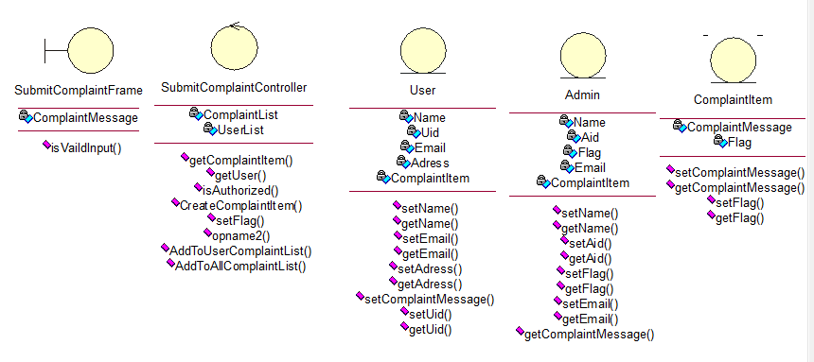

图10：提交投诉用例的类的析取

为了进一步描述本用例的消息传递的情况，绘制本用例的时序图，如图3.2所示。

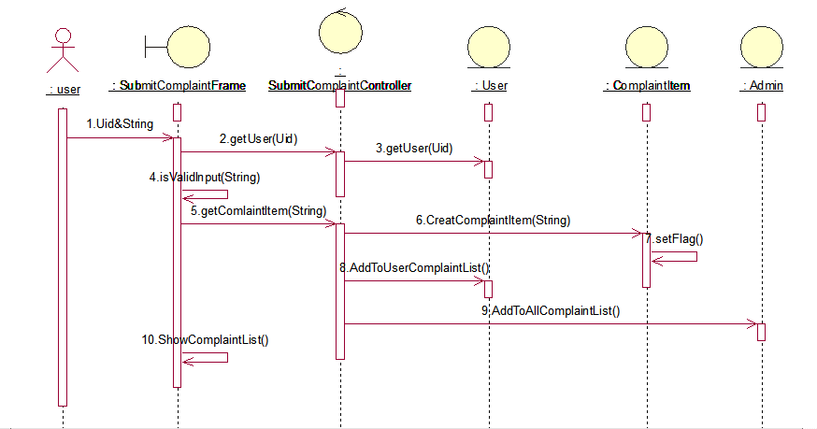

图11：提交投诉时序图

类与类之间的关系类图如下所示：

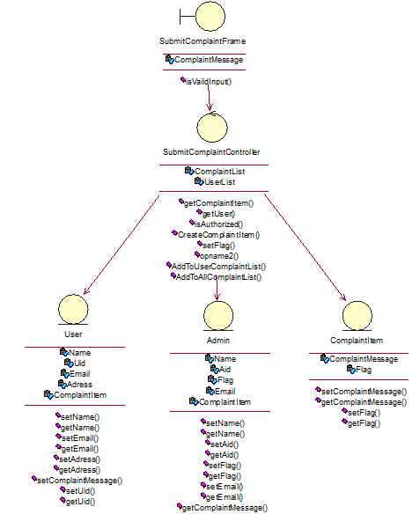

图12：提交投诉用例的类的关系

### 2.3.3查看公示信息用例分析

1）查看公示信息用例功能描述

业主在系统中查看小区的的公示信息。

2）查看公示信息用例交互过程

业主登陆系统，进入业主页面，选择查看管理员发布的公示信息。

本项目组对该系统用例进行类的析取，为该用例设计了4个类和一个基于MFC库的界面，分别是PublicMessageController, PublicItem, User,和PublicMessageFrame。

边界：负责显示公示信息（showPublicMessage()）。

控制类：负责获取业主id（getUser()）并对业主身份进行验证（isAuthorized()）。查询公示信息（SearchPublicMessage()）。

实体类：PublicItem包含公示信息，状态等属性；User包含业主的Id，姓名，联系方式，住址，可查看的公示信息。

本用例类的属性及操作情况如图所示。

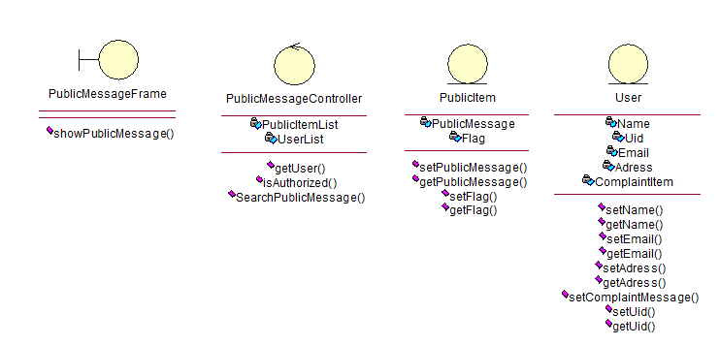

图13：查看公示信息用例的类的析取

为了进一步描述本用例的消息传递的情况，绘制本用例的时序图，如图所示。

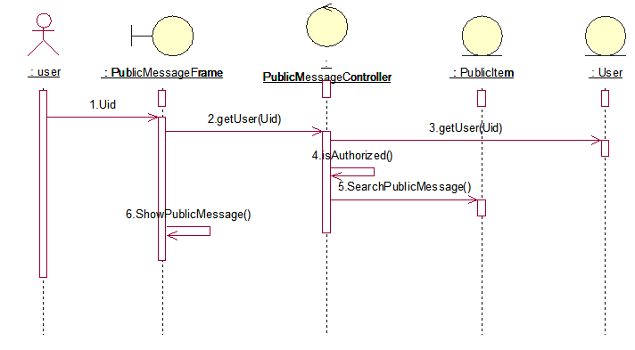

图14：查看公示信息时序图

类与类之间的关系类图如下所示：

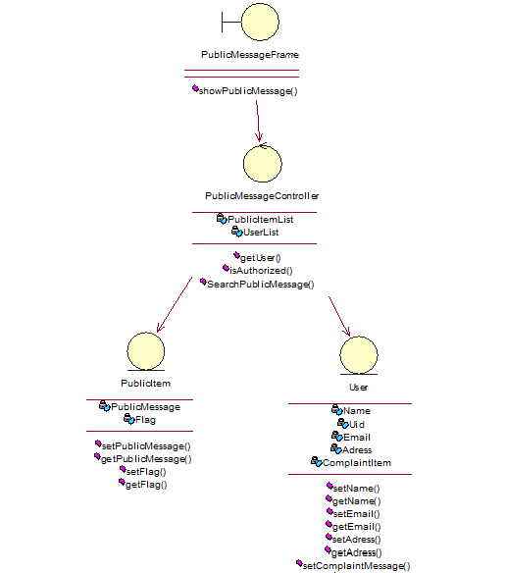

图15：查看公示信息用例的类的关系

### 2.3.4小区物业管理系统类的设计（合并分析类）

经过所有的用例分析，得到了系统的类图：

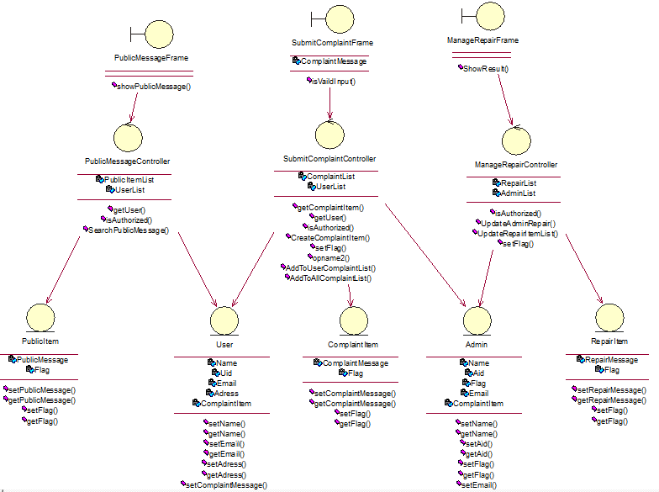

图16：小区物业管理系统类图

### 2.3.5 分析类机制

表2部分分析类到分析机制映射

|  |  |
| --- | --- |
| 分析类 | 分析机制 |
| User | 持久化、安全化 |
| Admin | 持久化、安全化 |
| RepairItem | 持久化 |
| ComplaintItem | 持久化 |
| PublicityItem | 持久化 |
| PayItem | 持久化 |
| ManageRepairFrame | 图形化 |
| SetComplaintFrame | 图形化 |
| ManageRepairController | 资源管理 |
| SetComplaintController | 资源管理 |

# 第3章 小区物业管理系统子系统及其接口设计

## 3.1小区物业管理系统架构图

对于所有的设计类，我们按照它们在系统架构的三层中所处的位置打包成了Frame﹑Controller和Entity三个Package。则系统架构图如下所示。

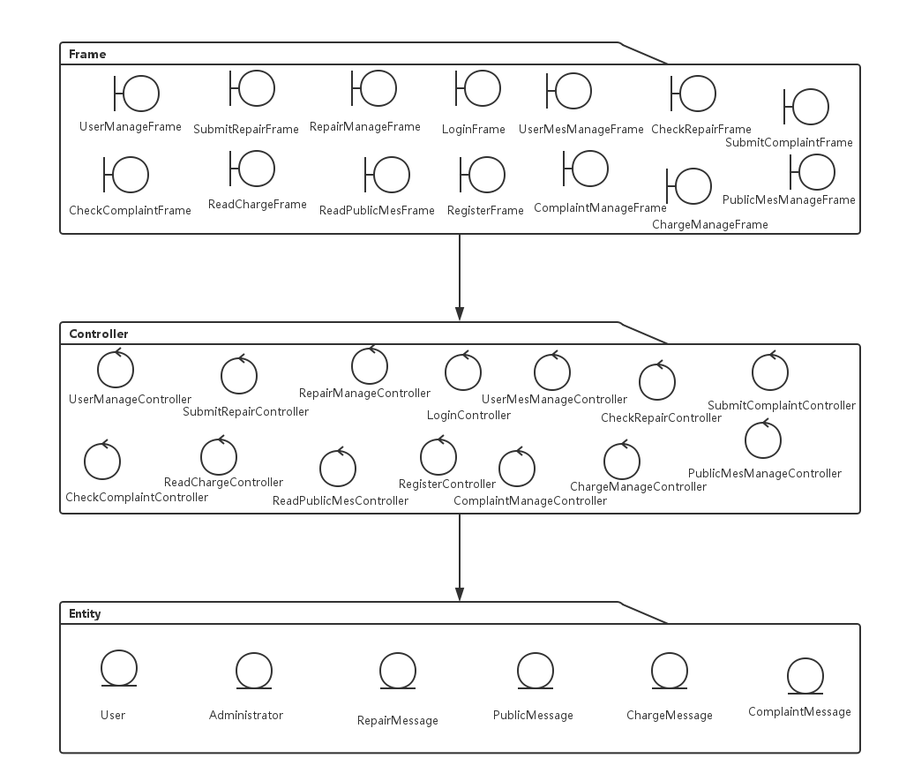

图17：小区物业管理系统架构图

## 3.2小区物业管理系统子系统划分及其接口设计

在小区物业管理系统架构的基础上，本项目组将该系统划分为3个逻辑上相互独立的子系统，分别为：注册认证子系统，用户信息管理子系统，业务子系统。每一个子系统都基于MVC三层架构。

截止目前，本系统已经完成子系统划分，接下来将进行接口设计。定义了每个子系统的接口类，并将接口类与相关的子系统建立了链接。子系统跟系统整体的结构相同，分为Frame, Controller, Entity三层。

### 3.2.1认证子系统设计

边界：包含登录窗口，用户注册窗口。登录窗口负责接收用户的账号和密码；用户注册窗口负责接收用户输入的注册信息。

控制类：一方面接受来自边界的请求，结合实体提供的数据返回结果；另一方面，也负责对实体数据的操作，是整个子系统的中枢部分。该子系统的控制类负责接受边界的输入信息，对用户进行身份认证或者对用户信息进行注册。

实体层：封装了业主的数据和管理员数据。

认证子系统的架构图如下所示：

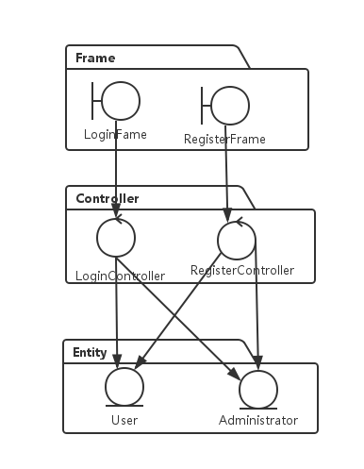

图18：认证子系统架构图

### 3.2.2用户信息管理子系统

边界：业主可以看到个人信息管理边界窗口；管理员可以看到个人信息管理边界窗口和管理业主信息的窗口。

控制类：一方面接受来自边界的请求，结合实体提供的数据返回结果；另一方面，也负责对实体数据的操作，是整个子系统的中枢部分。该子系统的控制类负责增删改查业主，管理员信息，同时赋予管理员权限对业主的信息进行管理。

实体类：封装了业主的数据和管理员数据。

用户信息管理子系统架构图如下所示：

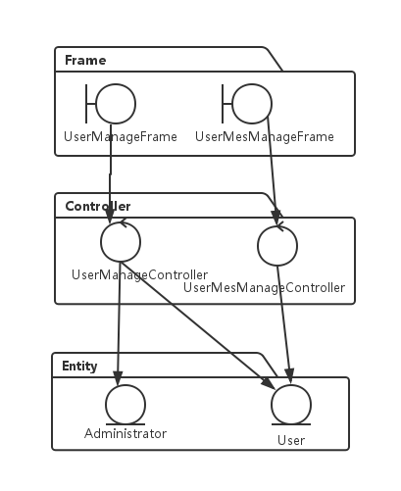

图:19：用户信息管理子系统

### 3.2.3业务子系统

边界：提供了各种业务服务的窗口。包括投诉业务，查看费用业务，公示信息业务，报修业务。

控制类：一方面接受来自边界的请求，结合实体提供的数据返回结果；另一方面，也负责对实体数据的操作，是整个子系统的中枢部分。该子系统的控制类负责调用实体层的各种数据完成从边界类所接受到的相关业务指示。

实体类：封装了投诉信息，费用信息，公示信息，报修信息数据。

业务子系统架构图如下所示：

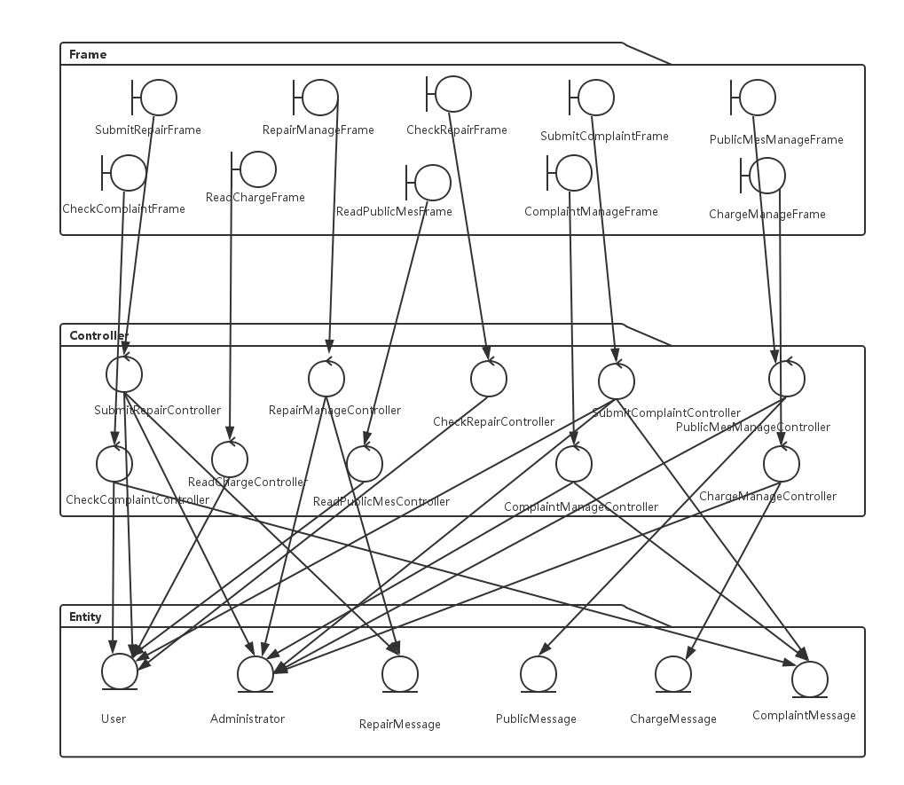

图20：业务子系统架构图